Опросный лист на сито шпальтовое (полотнище)
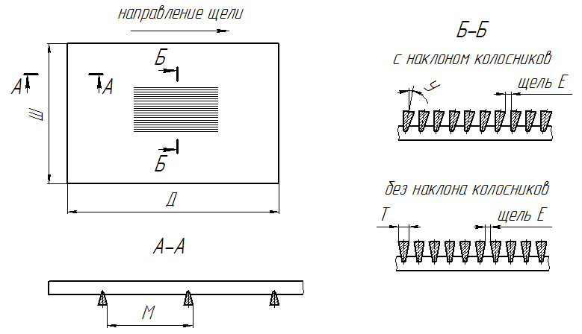

Параметры сита (миллиметры):
Ширина сита - «Ш»
Длина сита - «Д» (по направлению щели)
Шаг опорных колосников - «М»
Ширина щели - «Е»
Рабочие колосники с наклоном - «У°» (4° мин., 7° макс.)
Ширина полки рабочих колосников - «Т»
Просеиваемый материал
Сито работает неподвижно (без вибрации) | □
Сито работает на грохоте или на виброустановке (с вибрацией) | □

